Unity Android SDK 接入 ：微信支付接入

1.从现有到项目中导出Android项目

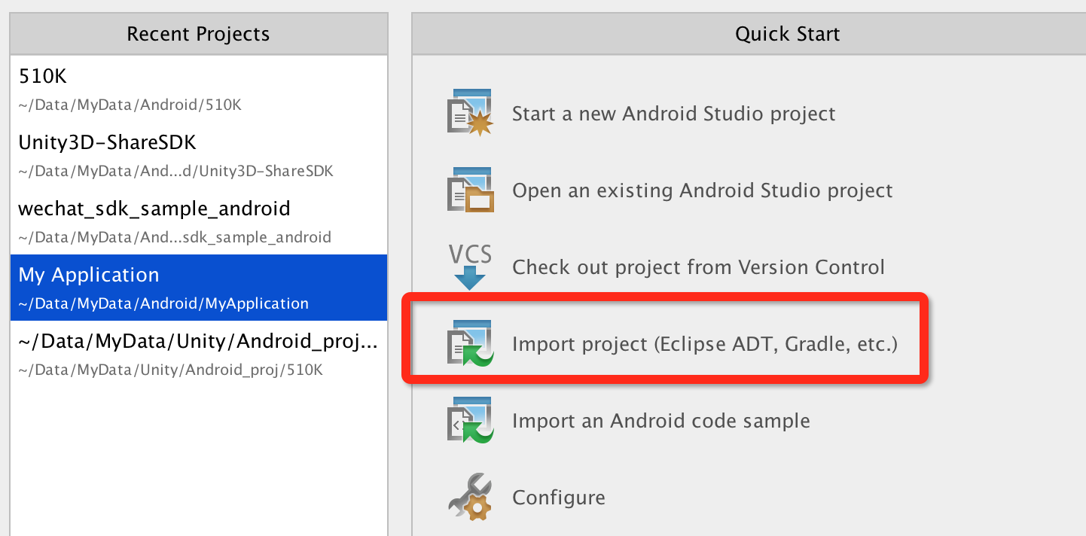

2.把导出的Android项目导入到Android Studio

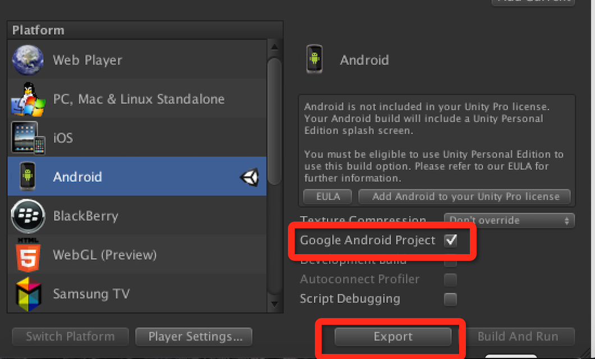

3.在新导入的该Android Studio 项目中新建一个Module，选择Android Library类型

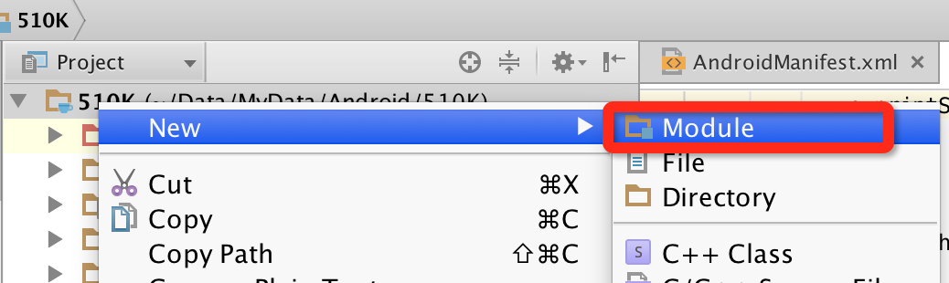

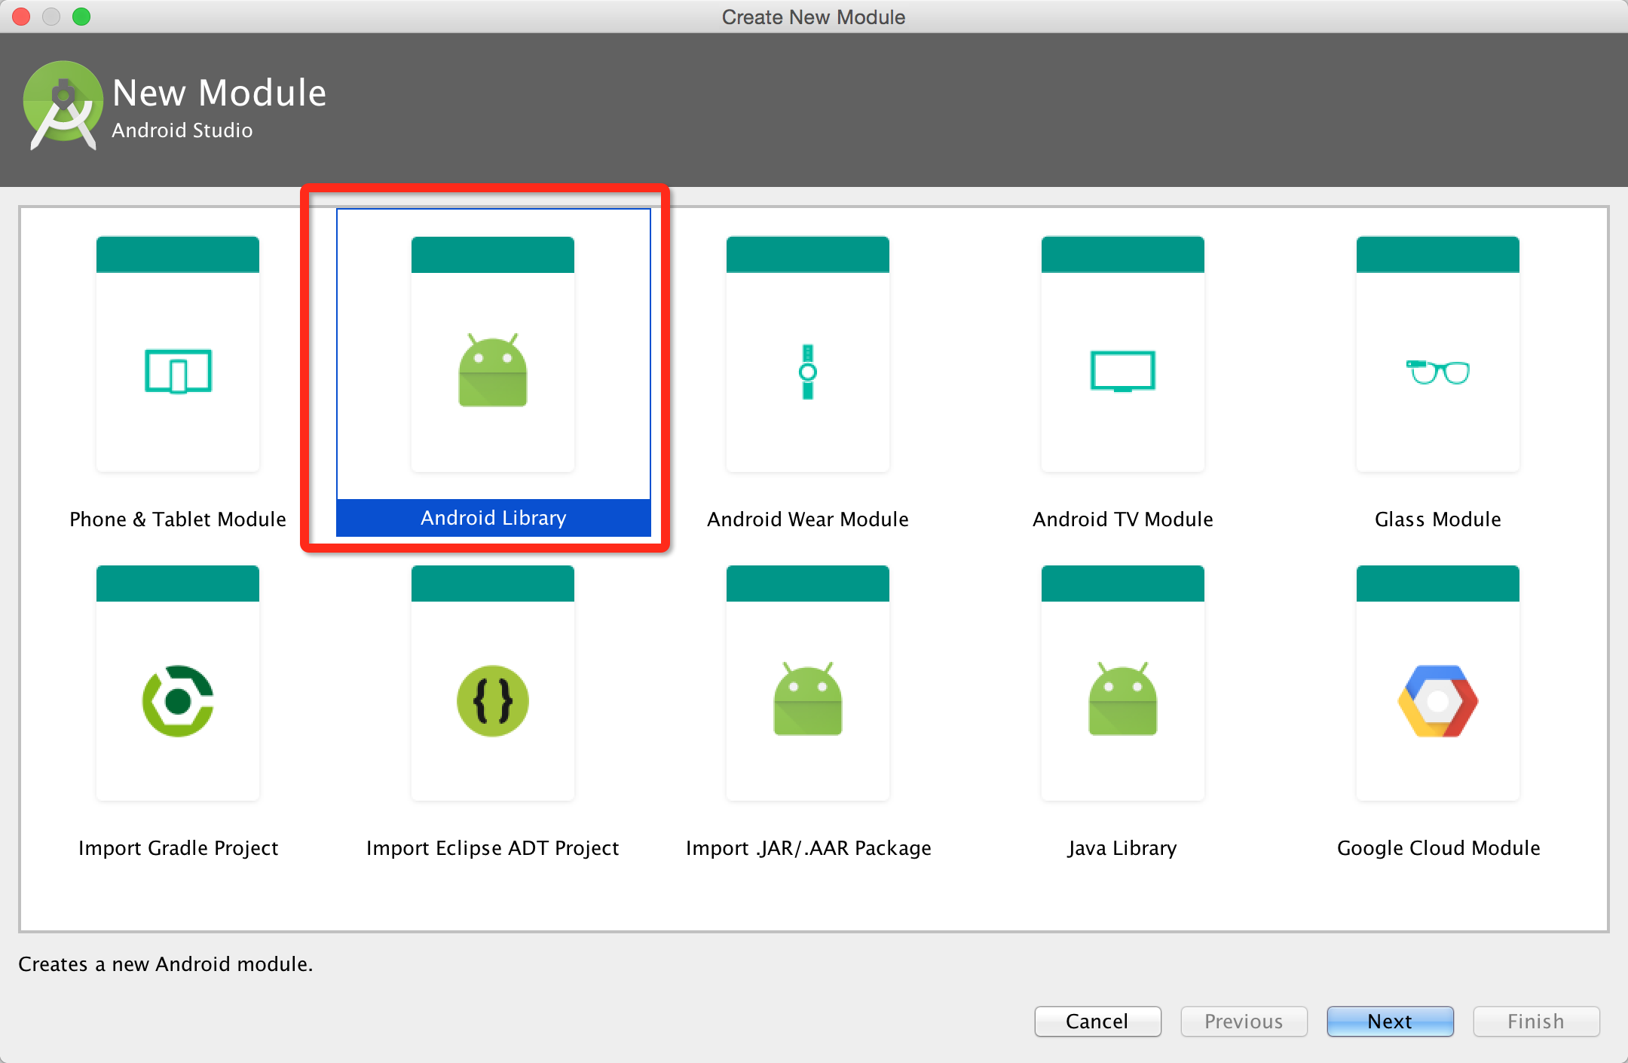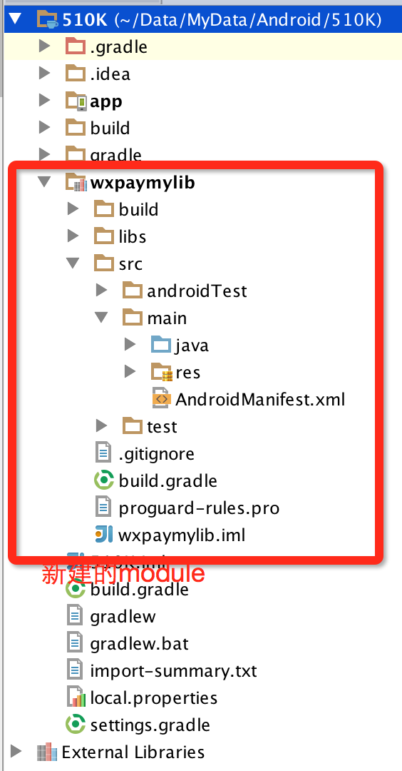

4.完成代码内容（需要的代码demo中基本上都有，需要的jar包添加到libs目录下）

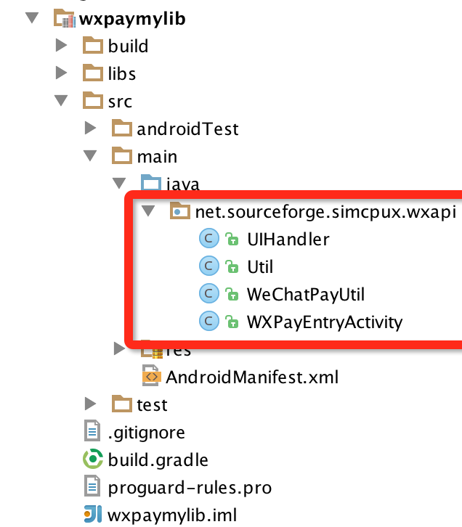

注：1.UIHandler 是对Handler封装的工具类。（来源于 ShareSDK） 如果没有使用Handler 机制，那么就无法在自己的工具类中直接操作界面。

       2.Util 为微信支付的工具类，封装了对Http请求的代码。（来源于微信支付demo）

       3.WeChatPayUtil 为自己需要的内容的封装（代码结构主要来源于微信支付demo）

       4.WXPayEntryActivity 为微信回调用的Activity（代码结构主要来源于微信支付demo）（该类回调需要的目录结构有格式要求：在你的包名相应目录下新建一个wxapi目录，并在该wxapi目录下新增一个WXEntryActivity类，该类继承自Activity（例如应用程序的包名为net.sourceforge.simcpux，则新添加的类如下图所示））

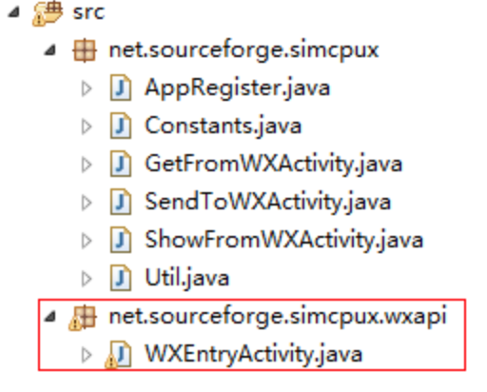

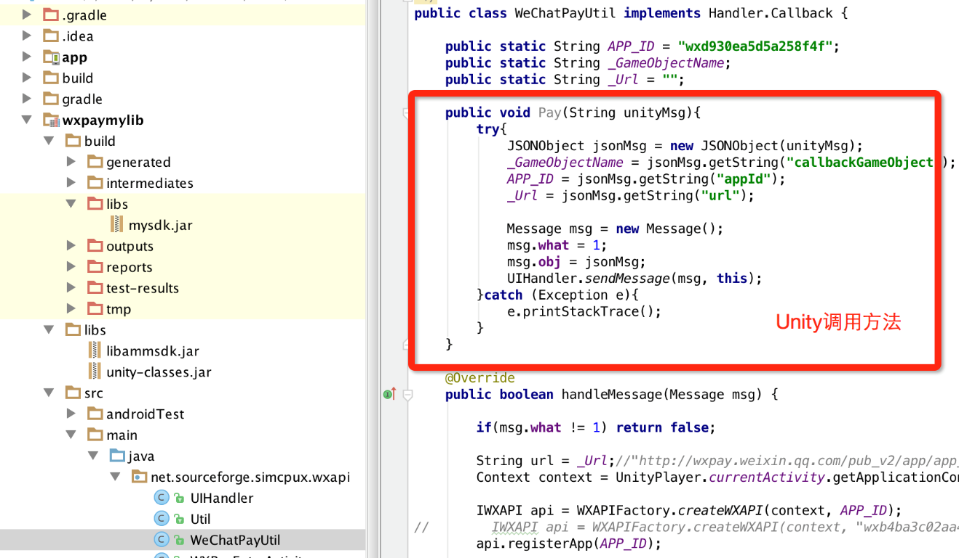

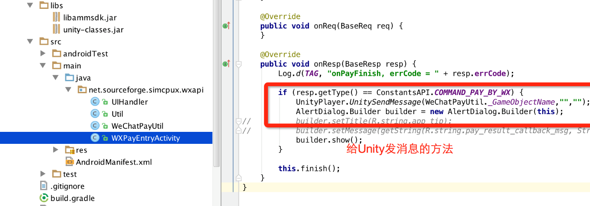

在c#中完成对Android代码的调用和回调方法

文本：

    void OnClickMenuVIP ()

    {

        using (AndroidJavaObject jc = new AndroidJavaObject ("net.sourceforge.simcpux.wxapi.WeChatPayUtil")) {

            Dictionary<string,string> msg = new Dictionary<string, string>();

            msg["callbackGameObject"] = this.name;

            msg["appId"] = "wxfbd59b11a4b92c94";

            msg["url"] = "http://wxpay.weixin.qq.com/pub_v2/app/app_pay.php?plat=android";

            JSONObject jsonMsg = new JSONObject(msg);

            jc.Call("Pay",jsonMsg.ToString());

        }

*//        OnClickMenu("Module_VIP");*

    }

    void OnWechatPayCallback(string message){

        Debug.Log ("OnWechatPayCallback : message ------------------------------------ = " + message);

    }

5.配置好AndroidManifest.xml

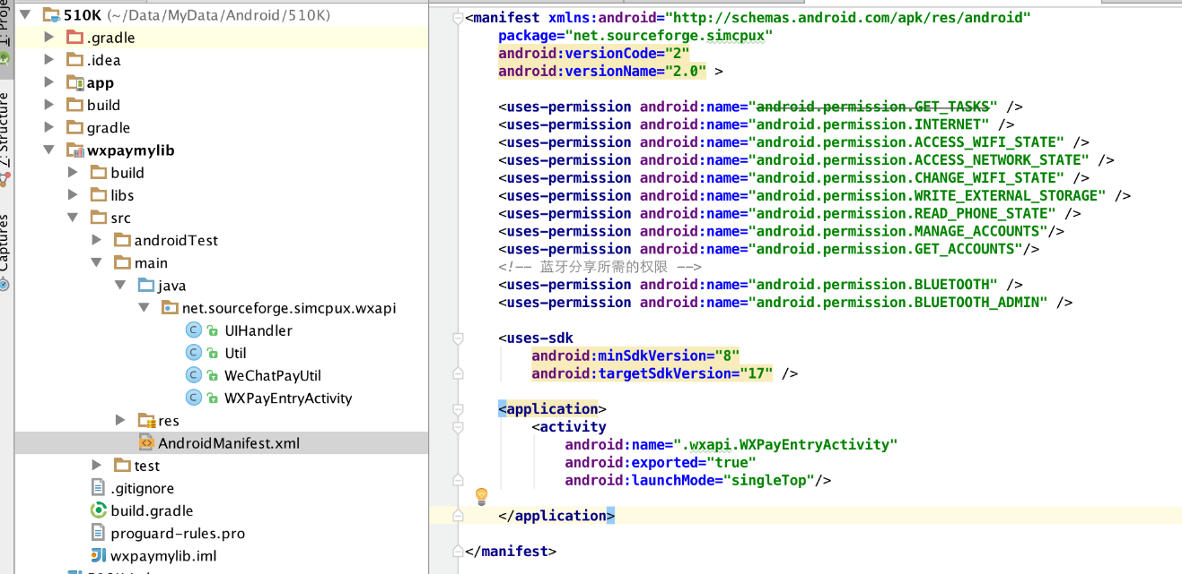

6.导出jar包

步骤一：在build.gradle(注意该文件位置：位于该模块下)中添加打jar包的task

文本内容：

task makeJar(type: Copy) {

delete **'build/libs/mysdk.jar'**

from(**'build/intermediates/bundles/release/'**)

into(**'build/libs/'**)

include(**'classes.jar'**)

rename (**'classes.jar'**, **'mysdk.jar'**)

}

makeJar.dependsOn(build)

*//在终端执行生成JAR包*

*// gradlew makeJar*

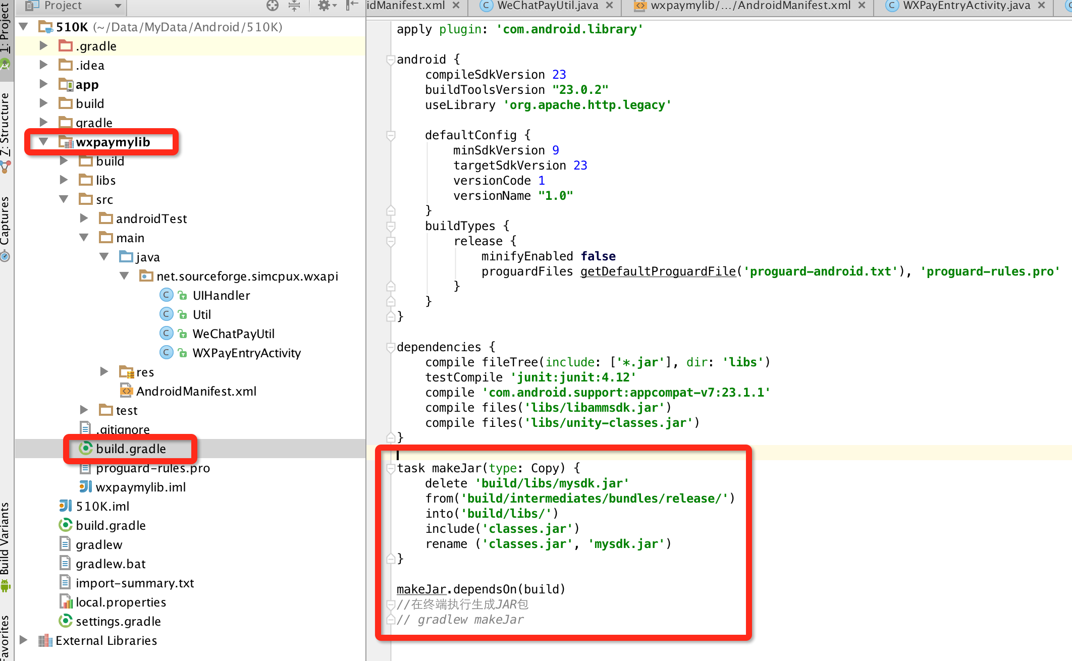

步骤二：运行Gradle，进行build，获取jar包

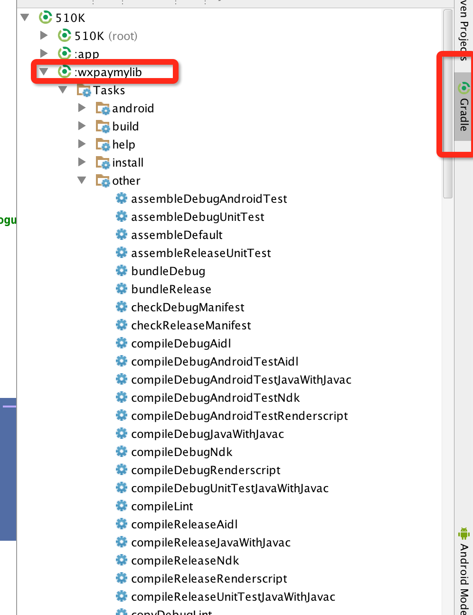

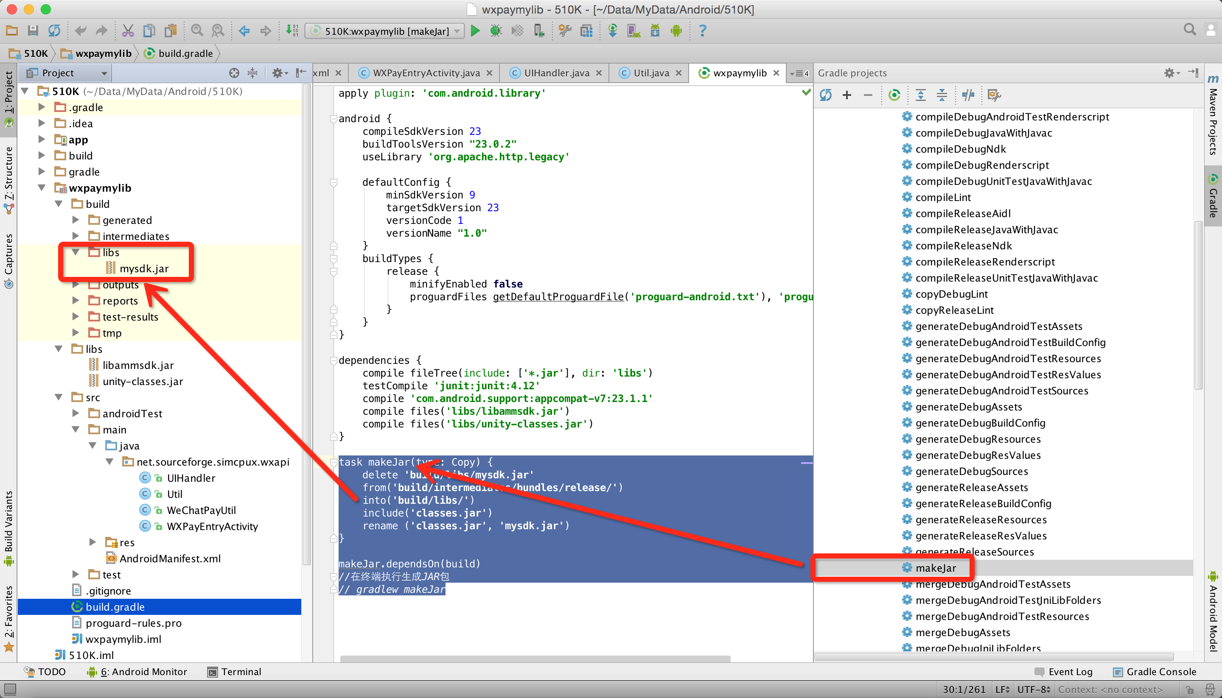

双击运行makejar即可。

7.把这个module中需要的jar包和AndroidMenifest文件放到Unity中。

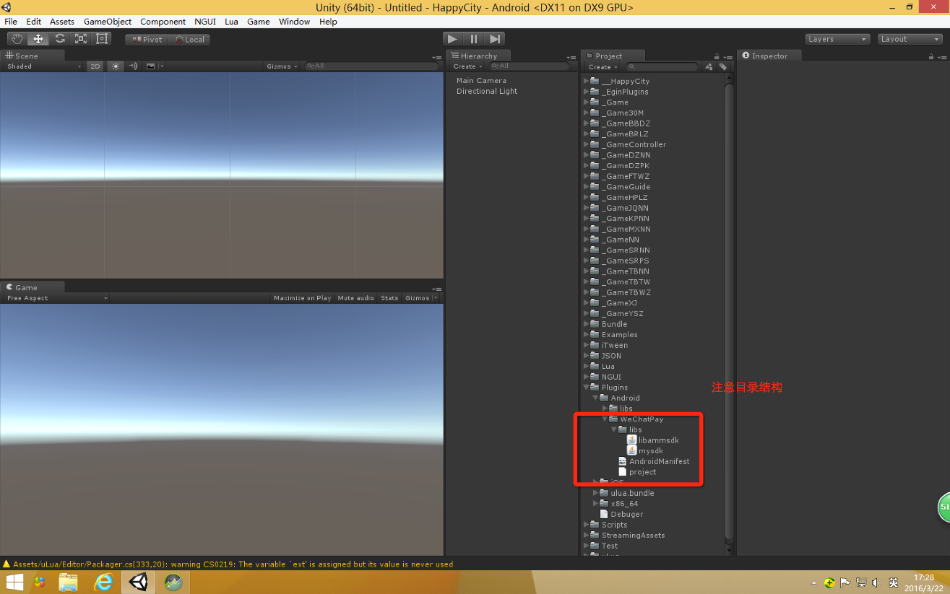

8. 添加project.properties 文件，添加的插件成为项目的library。

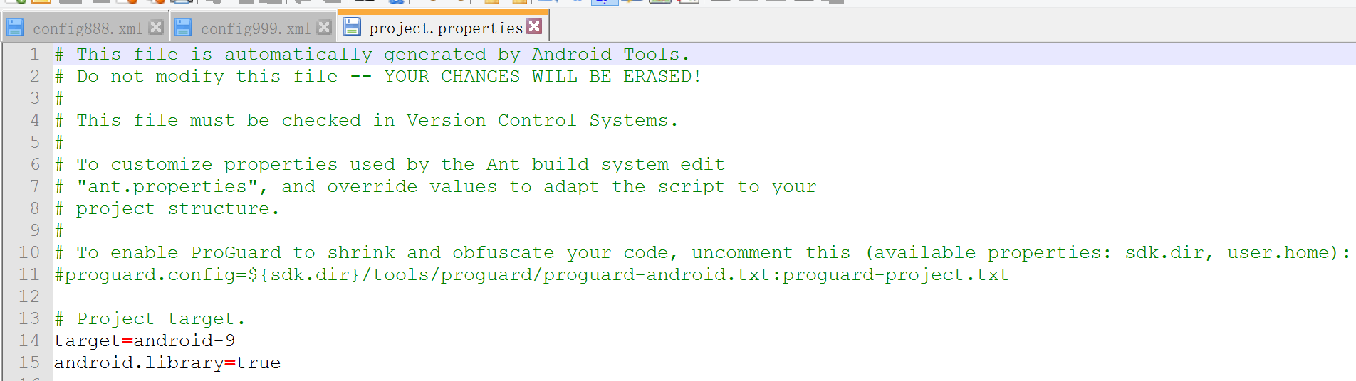

至此，Android包只需要在Unity中Build出apk 就能 正常使用微信支付插件了

完